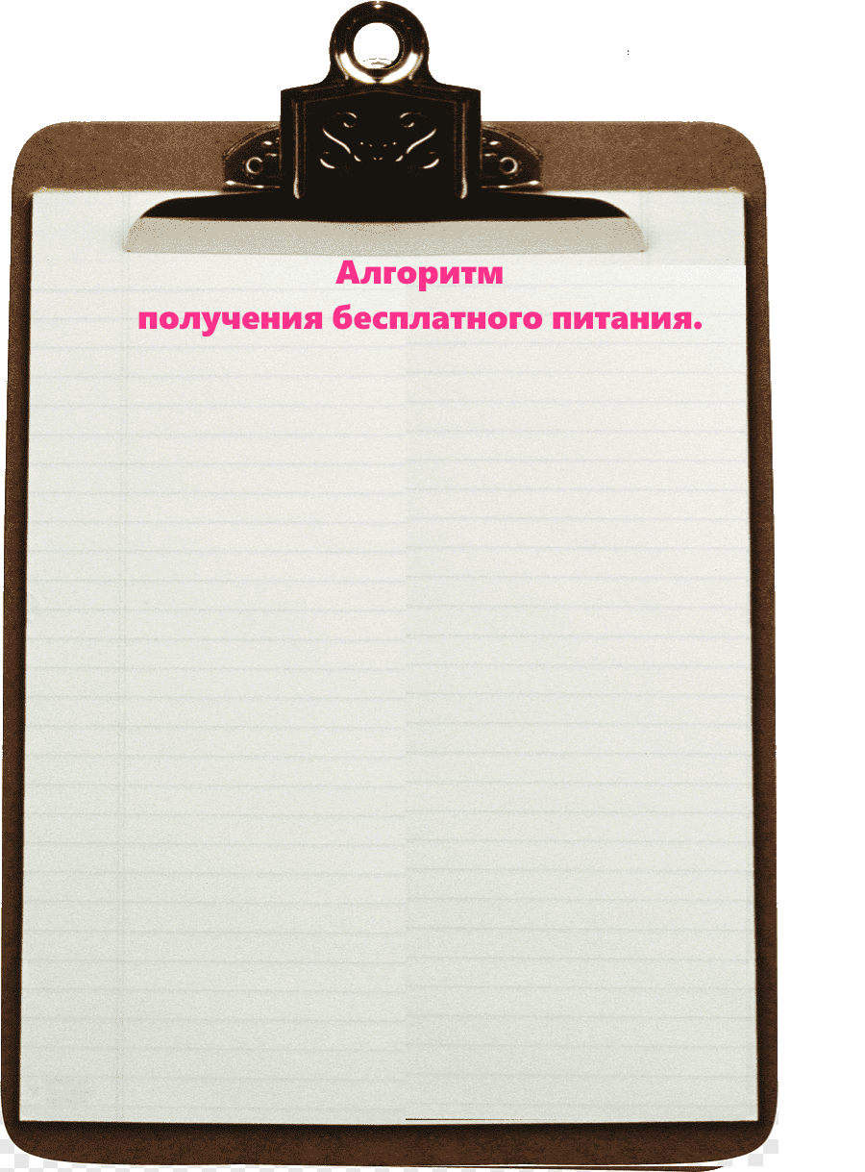

1. Сбор пакета документов родителями:

* Заявление по форме
* Свидетельство о рождении ребёнка (всех детей до 18 лет)
* Свидетельство о заключении или расторжении брака
* Справка с места работы о доходах за последние 3 месяца обоих родителей, если родитель(и) не работают, то трудовая книжка
* Паспорта обоих родителей
* Сберкнижка или пластиковая карточка

1. Предоставление данного пакета документов в службу «Одного окна».
2. После предоставление документов в МФЦ или в службу «Одного окна» написать Заявление по форме(родитель)
3. На основании справки, сведений из ЕГИССО (Представитель школы получает их самостоятельно) и приказа по ОУ фамилия ребенка вносится в общешкольный список питающихся.
4. Со следующего дня у учащегося появляется право на бесплатное питание.